Tillsynsbegäran – information om höga naturvärden och fridlysta arter i avverkningsanmälan A 70984-2021 i Höörs kommun
Denna tillsynsbegäran behandlar höga naturvärden i avverkningsanmälan A 70984-2021 i Höörs kommun som inkom 2021-12-08 och omfattar 1,2 ha.
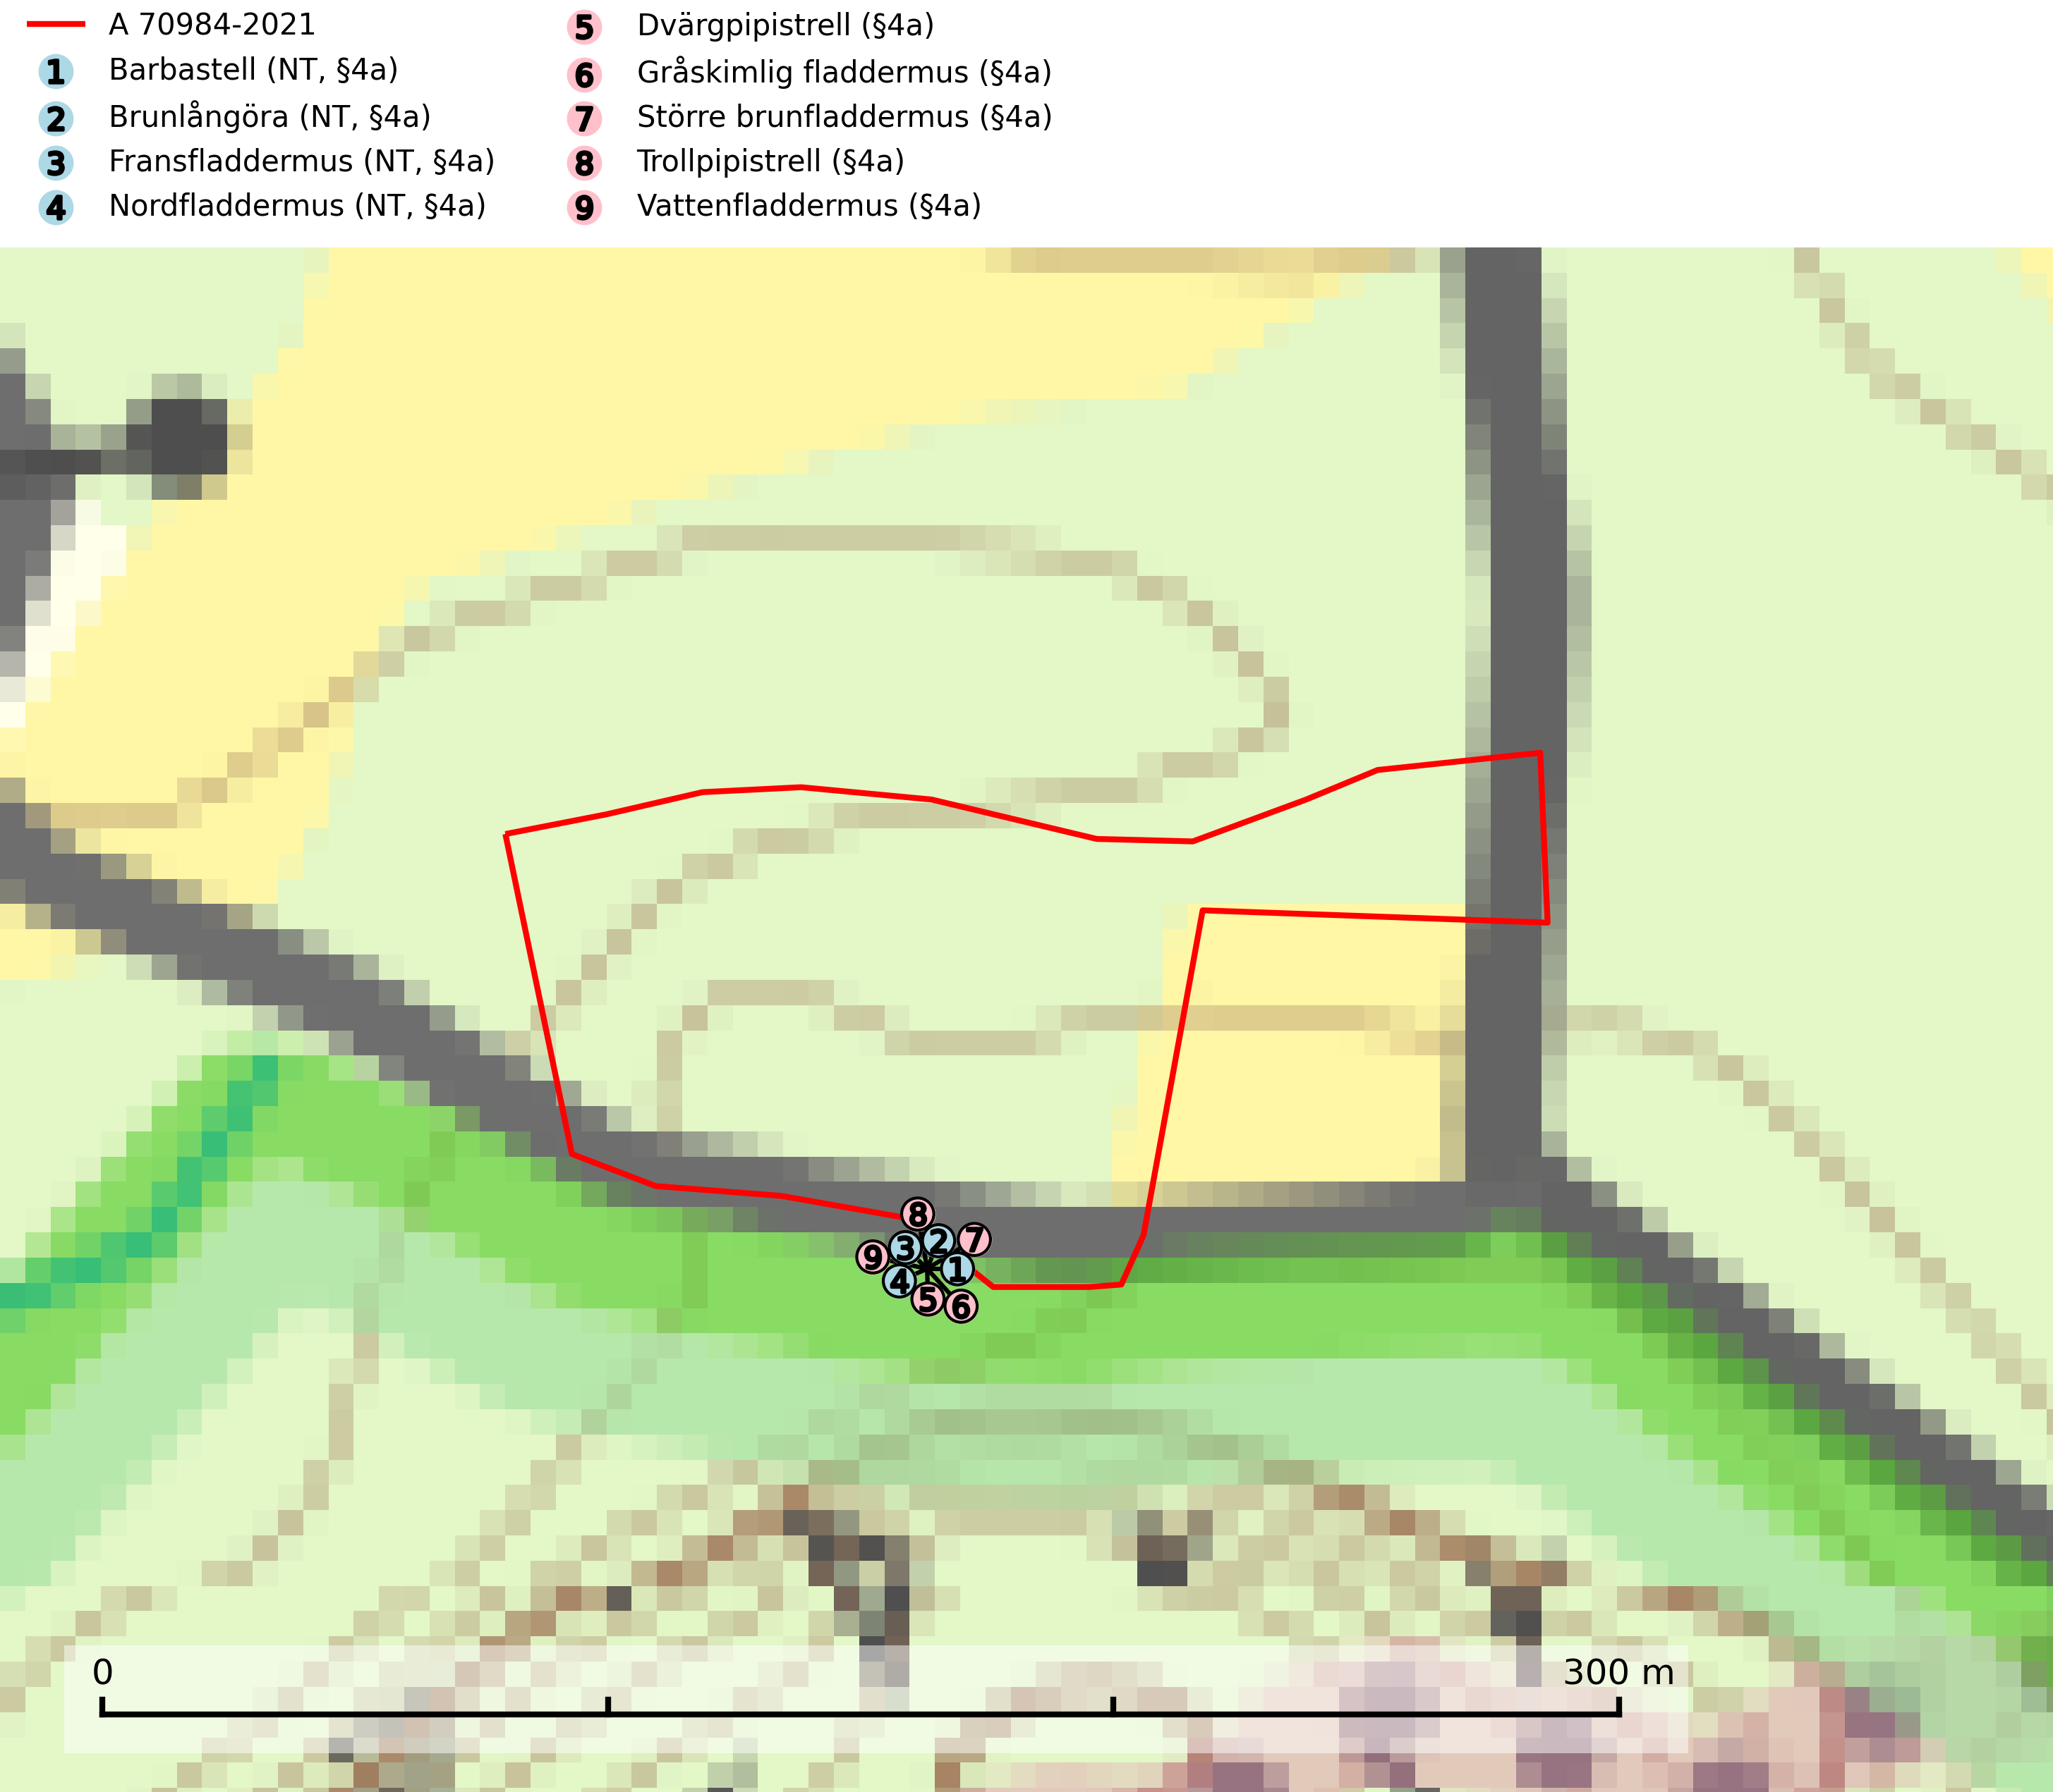
Figur 1. Fyndplatser för naturvårdsarter inom 6 meter från avverkningsanmälan. Markörer utan svart kant är placerade på fyndplatsen. Markörer med svart kant är placerade vid sidan av fyndplatsen och har ett svart streck som visar fyndplatsens exakta position. Kartans mittpunktskoordinat är N 6206705, E 401617 i SWEREF 99 TM.
Inom 6 meter från avverkningsanmälan finns fynd av 9 naturvårdsarter, varav 4 är rödlistade och 9 är fridlysta: barbastell (NT, §4a), brunlångöra (NT, §4a), fransfladdermus (NT, §4a), nordfladdermus (NT, §4a), dvärgpipistrell (§4a), gråskimlig fladdermus (§4a), större brunfladdermus (§4a), trollpipistrell (§4a) och vattenfladdermus (§4a). Se Figur 1.

Tillsynsbegäran
Vi begär härmed att Skogsstyrelsen fattar beslut enligt miljöbalken som säkerställer att skogens höga naturvärden bevaras samt att EU-lagstiftning efterlevs och att artskyddsbrott förhindras.
Vi önskar även ta del av de ställningstaganden och beslut som myndigheten meddelar till följd av aktuell avverkningsanmälan och föreningens inlaga (se 34 § förvaltningslagen).

Naturvårdsarter och fridlysta arter
Nedan följer beskrivningar av de naturvårdsarter och fridlysta arter som har sina livsmiljöer och växtplatser i den avverkningsanmälda skogen. Se även ytterligare artfakta i BILAGA 1. De påträffade naturvårdsarterna är ett tydligt kvitto på att det rör sig om en skog med höga naturvärden.
Barbastell (NT, §4a) omfattas av bilaga 2 och 4 EU:s art- och habitatdirektiv vilket innebär att arten och dess livsmiljöer är strikt skyddade samt att Natura 2000-områden ska inrättas. Den är globalt rödlistad som nära hotad (NT) och i den europeiska rödlistan är den klassad som sårbar (VU). Barbastell omfattas av ett åtgärdsprogram för hotade arter (ÅGP) och inför upprättandet av åtgärdsprogrammet för arten 2015, konstaterade EU-kommissionen att Sverige inte skyddat tillräckligt med områden för arten i boreal biogeografisk region (SLU Artdatabanken, 2024; IUCN, 2016; Ahlén, 2015).
Barbastellen föredrar ett halvöppet landskap med betes- och slåttermarker och gamla bondeskogar där den är speciellt inriktad på att ta fjärilar, framför allt småfjärilar, men även andra smådjursgrupper, t.ex. tvåvingar och spindlar. Bevarande av livsmiljöer är särskilt relevant i gammaldags utmarksskog eftersom det är en biotop som drastiskt minskat och hotas av skogsbruk. Om sådan skog kalavverkas och ersätts av ett plantageskogsbruk är förutsättningarna för förekomst av barbastell förstörda för lång tid framåt. Utvecklingen på Sydsvenska höglandet där huvuddelen av populationen finns är osäker och pågående landskapsförändringar befaras kunna leda till minskning med regionala och lokala försvinnande inom den kommande 21 års perioden. Minskningstakten för den svenska populationen bedöms vara nära gränsvärdet för Sårbar (VU). (A3c) (SLU Artdatabanken, 2024; Ahlén, 2015).
Brunlångöra (NT, §4a) omfattas av bilaga 4 EU:s art- och habitatdirektiv vilket innebär att arten och dess livsmiljöer är strikt skyddade. Brunlångöra förekommer framförallt inne i relativt tät skog men födosöker också i trädgårdar, parker och hagar. Den har minskat med 17,5 (5–30) % under de senaste 21 åren och minskningstakten för den svenska populationen bedöms vara nära gränsvärdet för Sårbar (VU). (A2bc). Brunlångöra är typisk art för 8310 Grottor och 8330 (SLU Artdatabanken, 2024).
Fransfladdermus (NT, §4a) omfattas av bilaga 4 EU:s art- och habitatdirektiv vilket innebär ett strikt skydd för arten och dess livsmiljöer. Arten är känslig för fragmentering av skogsbiotoper och undviker att passera öppna områden. Avverkning av hålträd, dränering, minskad biotopvariation, till exempel igenplantering av ängs- och hagmark påverkar arten negativt och det är viktigt att bevara ett varierat landskap med inslag av sumpskogar och lövrika skogar intill vatten och vattendrag. Fransfladdermus är typisk art för 8310 Grottor och 8330 Havsgrottor (SLU Artdatabanken, 2024).
Nordfladdermus (NT, §4a) omfattas av bilaga 4 EU:s art- och habitatdirektiv vilket innebär ett strikt skydd där arten och dess livsmiljöer ska bevaras. Nordfladdermus föredrar variationsrik skog med förekomst av sjöar, vattendrag och våtmarker och hittas framförallt i halvöppna miljöer som trädbärande beteshagar och i kantzoner mellan skog och odlingsmark. Den undviker stora öppna områden som stora hyggen och större sammanhängande planteringar vilket minskar längden bryn och landskapets heterogenitet och därmed födotillgången och mängden lämpliga jaktplatser. Skogsbruksåtgärder som leder till minskad förekomst av äldre, gles skog och då särskilt tillgång på hålträd och träd med löst sittande bark kan leda till brist på koloniplatser och viloplatser. Nordfladdermus har minskat med 27,5 (5–50) % under de senaste 21 åren och minskningstakten för den svenska populationen bedöms vara nära gränsvärdet för Sårbar (VU). (A2bc) (SLU Artdatabanken, 2024; Skogsstyrelsen, 2016).
Dvärgpipistrell (§4a) omfattas av bilaga 4 EU:s art- och habitatdirektiv vilket innebär ett strikt skydd där arten och dess livsmiljöer ska bevaras. Arten förekommer i alla typer av glesare skogar men föredrar framförallt lövskog. Den födosöker inne bland träden och man hittar den i trädbärande beteshagar, i kantzoner mellan skog och odlingsmark, i närheten av vatten och i bymiljöer. Den undviker stora sammanhängande öppna miljöer såsom åkrar och hyggen. Skogsbruksåtgärder som leder till minskad förekomst av äldre, gles skog och då särskilt tillgång på hålträd och träd med löst sittande bark kan leda till brist på koloniplatser och viloplatser (SLU Artdatabanken, 2024; Skogsstyrelsen, 2016).
Gråskimlig fladdermus (§4a) omfattas av bilaga 4 EU:s art- och habitatdirektiv vilket innebär ett strikt skydd där arten och dess livsmiljöer ska bevaras. Arten födosöker i halvöppna miljöer, t.ex. i glesa skogar, trädbärande betesmarker, brynmiljöer, parker och i anslutning till sjöar och vattendrag. Under året utnyttjar fladdermössen många olika miljöer och ett effektivt bevarandearbete måste därför utgå från ett landskapsekologiskt perspektiv. Den viktigaste faktorn för om fladdermössen ska kunna leva i ett område är tillgången på föda i form av nattaktiva insekter. Ett bra hemområde måste erbjuda god födotillgång under hela aktivitetsperioden. Åtgärder som bevarar och gynnar en hög insektsproduktion är därför centrala. I ett varierat landskap med hög andel äldre lövträd, småvatten, sumpskogar, öppna våtmarker, ängar och betesmarker avlöser olika insektsgrupper varandra vilket gör att det hela tiden finns tillräckligt med föda. Gamla träd med grov bark, skador, håligheter eller döda delar bör lämnas och yngre träd (efterträdare) tillåtas finnas kvar och åldras för att säkra framtida förekomst av lämpliga yngelmiljöer. Övervintringsplatser måste skyddas effektivt från störningar (SLU Artdatabanken, 2024).
Större brunfladdermus (§4a) omfattas av bilaga 4 EU:s art- och habitatdirektiv vilket innebär ett strikt skydd där arten och dess livsmiljöer ska bevaras. Den lever huvudsakligen i större skogsområden med gamla lövträdsbestånd, där den jagar i alla typer av öppna och halvöppna miljöer, ofta över stora sjöar och vattendrag, strandängar, betes- och slåttermarker. Under året utnyttjar fladdermössen många olika miljöer och ett effektivt bevarandearbete måste därför utgå från ett landskapsekologiskt perspektiv. Den viktigaste faktorn för om fladdermössen ska kunna leva i ett område är tillgången på föda i form av nattaktiva insekter. Ett bra hemområde måste erbjuda god födotillgång under hela aktivitetsperioden. Åtgärder som bevarar och gynnar en hög insektsproduktion är därför centrala. I ett varierat landskap med hög andel äldre lövträd, småvatten, sumpskogar, öppna våtmarker, ängar och betesmarker avlöser olika insektsgrupper varandra vilket gör att det hela tiden finns tillräckligt med föda. Gamla träd med grov bark, skador, håligheter eller döda delar bör lämnas och yngre träd (efterträdare) tillåtas finnas kvar och åldras för att säkra framtida förekomst av lämpliga yngelmiljöer. Övervintringsplatser måste skyddas effektivt från störningar (SLU Artdatabanken, 2024).
Trollpipistrell (§4a) omfattas av bilaga 4 EU:s art- och habitatdirektiv vilket innebär ett strikt skydd för arten och dess livsmiljöer. Trollpipistrell förekommer i gles barr- och lövskog, i trädbärande beteshagar, i kantzoner mellan skog och odlingsmark, i närheten av sjöar och vattendrag samt i bymiljöer. Den undviker stora öppna miljöer såsom åkrar och hyggen och gynnas av ett landskap med mycket lövträd, vatten och hålträd. Under året utnyttjas många olika miljöer och ett effektivt bevarandearbete måste därför utgå från ett landskapsekologiskt perspektiv. Ett varierat landskap med hög andel äldre lövträd, småvatten, sumpskogar, öppna våtmarker, ängar och betesmarker, är gynnsamt för insekter vilket skapar förutsättningar för fladdermöss att finna tillräckligt med föda (SLU Artdatabanken, 2024).
Vattenfladdermus (§4a) omfattas av bilaga 4 EU:s art- och habitatdirektiv vilket innebär ett strikt skydd där arten och dess livsmiljöer ska bevaras. Arten förekommer mest vid vatten, vid både sjöar och vattendrag där den födosöker antingen tätt ovanför vattenytan eller i strandskog. Kolonin kan ligga ganska långt från vatten och den kan ibland jaga i skog flera kilometer från vatten. För vattenfladdermusen bör framförallt åtgärder planeras och vidtas i strandnära områden. Sumpskog och hålträd behöver bevaras och återskapas. Gamla träd med grov bark, skador, håligheter eller döda delar bör lämnas och yngre träd (efterträdare) tillåtas finnas kvar och åldras för att säkra framtida förekomst av lämpliga yngelmiljöer. Övervintringsplatser måste skyddas effektivt från störningar. Vattenfladdermus är typisk art för 8310 Grottor och 8330 Havsgrottor (SLU Artdatabanken, 2025).

BILAGA 1 – Fridlysta arter

Barbastell – ekologi samt krav på livsmiljön
Barbastell (NT, §4a) omfattas av bilaga 2 och 4 EU:s art- och habitatdirektiv vilket innebär att arten och dess livsmiljöer är strikt skyddade samt att Natura 2000-områden ska inrättas. Barbastell är globalt rödlistad som nära hotad (NT) och i den europeiska rödlistan är den klassad som sårbar (VU). Den omfattas av ett åtgärdsprogram för hotade arter (ÅGP) och inför upprättandet av åtgärdsprogrammet för arten 2015, konstaterade EU-kommissionen att Sverige inte skyddat tillräckligt med områden för barbastell i boreal biogeografisk region (SLU Artdatabanken, 2024; IUCN, 2016; Ahlén, 2015).
Barbastellen förekommer från Skåne och Blekinge i söder till Västra Götaland och Östergötland i norr. Den föredrar ett halvöppet landskap med betes- och slåttermarker och gamla bondeskogar där den är speciellt inriktad på att ta fjärilar, framför allt småfjärilar, men även andra smådjursgrupper, t.ex. tvåvingar och spindlar. Utvecklingen på Sydsvenska höglandet där huvuddelen av populationen finns är osäker och pågående landskapsförändringar befaras kunna leda till minskning med regionala och lokala försvinnande inom den kommande 21 års perioden. Minskningstakten för den svenska populationen bedöms vara nära gränsvärdet för Sårbar (VU). (A3c) (SLU Artdatabanken, 2024; Ahlén, 2015).
Kärnområdet i norra Småland och södra Östergötland kännetecknas av äldre genuin gårdsbebyggelse, ofta i byar med flera näraliggande gårdar och ladugårdar. I omgivningarna finns vanligen rikligt med äldre, grova tidigare hamlade träd och andra äldre lövträd, beteshagar och ängar, gärna med översilningsmark och kärr. Trädgårdar av äldre typ, icke alltför intensivt skötta, utgör också en viktig jaktbiotop. Barbastell jagar mest i närområdet kring kolonierna, men gör också regelbundet besök i skogsområdena runtom och jagar där bl.a. i äldre typ av skog som ännu bär spår av utmarksbete. Data från både västra och östra Småland visar att de regelbundet flyger minst 4 km från kolonimiljöerna. Mycket av dessa skogar har avverkats och ersatts av kalhyggen och planterade ungskogar vilket troligen är huvudorsaken till försvinnandet av flera kolonier och populationens tillbakagång i norra delen av utbredningsområdet (SLU Artdatabanken, 2024; Ahlén, 2015).
Eftersom det handlar om rörliga djur som snabbt förflyttar sig över stora områden, måste det inte alltid vara ett sammanhängande skyddat område utan huvudsaken är att man bevarar tillräcklig mängd viktiga miljöer i ett område på ca 15–20 km2. Bevarande av livsmiljöer är särskilt relevant i gammaldags utmarksskog eftersom det är en biotop som drastiskt minskat och hotas av skogsbruk. Om sådan skog kalavverkas och ersätts av ett plantageskogsbruk är förutsättningarna för förekomst av barbastell förstörda för lång tid framåt. Bevarandet av de miljöer som barbastellen är beroende av skogsbrukets och jordbrukets miljöhänsyn. Ett anpassat skogsbruk, med kontinuitetskogsbruk samt bevarande av brynmiljöer i skogs- och jordbrukslandskapet är viktiga åtgärder (SLU Artdatabanken, 2024; Ahlén, 2015).
Under året utnyttjar fladdermössen många olika miljöer och ett effektivt bevarandearbete måste därför utgå från ett landskapsekologiskt perspektiv. Den viktigaste faktorn för om fladdermössen ska kunna leva i ett område är tillgången på föda i form av nattaktiva insekter. Ett bra hemområde måste erbjuda god födotillgång under hela aktivitetsperioden. Åtgärder som bevarar och gynnar en hög insektsproduktion är därför centrala. I ett varierat landskap med hög andel äldre lövträd, småvatten, sumpskogar, öppna våtmarker, ängar och betesmarker avlöser olika insektsgrupper varandra vilket gör att det hela tiden finns tillräckligt med föda. En förändring från småskalig till mer storskalig fragmentering av skogsmark är negativt. Om insektsrika biotoper som fuktiga äldre skogar och betesmarker blir alltför glest förekommande så försvinner underlaget för att kunna bilda kolonier. Dränering av skogsmark, igenplantering av betesmarker, minskad lövrikedom, försämrad brynkvalitet är exempel på åtgärder som kan påverka habitatkvaliteten negativt. De viktigaste områdena för barbastellen bör säkras inom Natura 2000-nätverket enligt Habitatdirektivets bilaga 2 (SLU Artdatabanken, 2024; Ahlén, 2015).

Referenser – barbastell
Ahlén, I., 2015. Åtgärdsprogram för barbastell, 2015–2019 (Barbastella barbastellus). Naturvårdsverket. Rapport: 6532.
IUCN, 2016. Barbastella barbastellus. The IUCN Red List of Threatened Species.
SLU Artdatabanken, 2024. Artfakta: barbastell (Barbastella barbastellus).

Brunlångöra – ekologi samt krav på livsmiljön
Brunlångöra (NT, §4a) omfattas av bilaga 4 EU:s art- och habitatdirektiv vilket innebär ett strikt skydd för arten och dess livsmiljöer. Den har minskat med 17,5 (5–30) % under de senaste 21 åren och minskningstakten för den svenska populationen bedöms vara nära gränsvärdet för Sårbar (VU). (A2bc) (SLU Artdatabanken, 2024).
Brunlångöra förekommer framförallt inne i relativt tät skog men födosöker också runt hus, i parker, trädgårdar och hagar. Arten har ett mycket karakteristiskt jaktbeteende då den flyger tätt intill vegetationen så som träd och buskar eller lågt över marken där den plockar insekter och spindlar direkt från blad, grenar och grässtrån. Arten kan till och med ryttla, stå stilla i luften med fladdrande vingar. Kolonierna finns ofta i stora byggnader som kyrkor, lador och magasin. Arten påverkas negativt av belysning, och en kraftig minskning har observerats på ett antal koloniplatser i södra Sverige (SLU Artdatabanken, 2024).
Den viktigaste faktorn för om fladdermössen ska kunna leva i ett område är tillgången på föda i form av nattaktiva insekter. Ett bra hemområde måste erbjuda god födotillgång under hela aktivitetsperioden. Åtgärder som bevarar och gynnar en hög insektsproduktion är därför centrala. I ett varierat landskap med hög andel äldre lövträd, småvatten, sumpskogar, öppna våtmarker, ängar och betesmarker avlöser olika insektsgrupper varandra vilket gör att det hela tiden finns tillräckligt med föda. Brunlångöra är typisk art för 8310 Grottor och 8330 Havsgrottor (SLU Artdatabanken, 2024).

Referenser – brunlångöra
SLU Artdatabanken, 2024. Artfakta: brunlångöra (Plecotus auritus). https://artfakta.se/taxa/206002

Fransfladdermus – ekologi samt krav på livsmiljön
Fransfladdermus (NT, §4a) omfattas av bilaga 4 EU:s art- och habitatdirektiv vilket innebär ett strikt skydd för arten och dess livsmiljöer. Arten är skogslevande och undviker att flyga i öppna områden. Den förekommer i barr- och lövskog, ofta nära vattendrag eller sumpskog. Den föredrar lite blötare lövrik skog, men påträffas även i trädgårdar och parker, ibland också i lövrika hagmarker (SLU Artdatabanken, 2024).
Arten är känslig för fragmentering av skogsbiotoper och undviker att passera öppna områden. Avverkning av hålträd, dränering, minskad biotopvariation, till exempel igenplantering av ängs- och hagmark påverkar arten negativt. Gamla träd med grov bark, skador, håligheter eller döda delar bör lämnas och yngre träd (efterträdare) tillåtas finnas kvar och åldras för att säkra framtida förekomst av lämpliga yngelmiljöer. För fransfladdermus är det särskilt värdefullt att bevara eller skapa lövrika skogar vid vattendrag och sumpskogar med många ihåliga träd samt bevara äldre byggnader som gamla kvarnar och andra byggnader med valvgångar, kanaler och stenbroar mm (SLU Artdatabanken, 2024).
Under året utnyttjar fladdermöss många olika miljöer och ett effektivt bevarandearbete måste därför utgå från ett landskapsekologiskt perspektiv. Ett varierat landskap med hög andel äldre lövträd, småvatten, sumpskogar, öppna våtmarker, ängar och betesmarker gynnar insektsproduktion vilket skapar förutsättningar för fladdermöss att hitta tillräckligt med föda. Fransfladdermus är typisk art för 8310 Grottor och 8330 Havsgrottor (SLU Artdatabanken, 2024).

Referenser – fransfladdermus
SLU Artdatabanken, 2024. Artfakta: fransfladdermus (Myotis nattereri). https://artfakta.se/taxa/100087

Nordfladdermus – ekologi samt krav på livsmiljön
Nordfladdermus (NT, §4a) omfattas av bilaga 4 EU:s art- och habitatdirektiv vilket innebär ett strikt skydd för arten och dess livsmiljöer. Arten har minskat med 27,5 (5–50) % under de senaste 21 åren och minskningstakten för den svenska populationen bedöms vara nära gränsvärdet för Sårbar (VU). (A2bc) (SLU Artdatabanken, 2024).
Nordfladdermus föredrar variationsrik skog med förekomst av sjöar, vattendrag och våtmarker och hittas framförallt i halvöppna miljöer som trädbärande beteshagar och i kantzoner mellan skog och odlingsmark. Den undviker stora öppna områden som stora hyggen och större sammanhängande planteringar vilket minskar längden bryn och landskapets heterogenitet och därmed födotillgången och mängden lämpliga jaktplatser. Skogsbruksåtgärder som leder till minskad förekomst av äldre, gles skog och då särskilt tillgång på hålträd och träd med löst sittande bark kan leda till brist på koloniplatser och viloplatser (SLU Artdatabanken, 2024; Skogsstyrelsen, 2016).
Fladdermöss är beroende av hänsyn på landskapsnivå och det är viktigt att alla typer av vatten och våtmarker samt fuktiga skogspartier återställs och bevaras. Sväm- och sumpskog ska alltid sparas, och äldre lövmiljöer bör alltid sparas för födosök, koloniplatser och viloplatser. Utöver kantzoner mot vatten och våtmarker bör tillräckligt breda skyddszoner av uppväxt skog sparas för att skapa och bevara vindskyddade födosöksmiljöer. Genom att binda samman befintliga skogsbestånd med korridorer av uppvuxen skog skapas ett fladdermusvänligt landskap (SLU Artdatabanken, 2024; Skogsstyrelsen, 2016).

Referenser – nordfladdermus
Skogsstyrelsen, 2016. Vägledning för hänsyn till nordfladdermus. Vägledningar och kunskapsstöd artskydd - Skogsstyrelsen
SLU Artdatabanken, 2024. Artfakta: nordfladdermus (Eptesicus nilssonii). https://artfakta.se/taxa/205998

Dvärgpipistrell – ekologi samt krav på livsmiljön
Dvärgpipistrell (§4a) omfattas av bilaga 4 EU:s art- och habitatdirektiv vilket innebär ett strikt skydd för arten och dess livsmiljöer. Arten förekommer i alla typer av glesare skogar men föredrar framförallt lövskog. Den födosöker inne bland träden och man hittar den i trädbärande beteshagar, i kantzoner mellan skog och odlingsmark, i närheten av vatten och i bymiljöer. Den undviker stora sammanhängande öppna miljöer såsom åkrar och hyggen. Skogsbruksåtgärder som leder till minskad förekomst av äldre, gles skog och då särskilt tillgång på hålträd och träd med löst sittande bark kan leda till brist på koloniplatser och viloplatser (SLU Artdatabanken, 2024; Skogsstyrelsen, 2016).
Fladdermöss är beroende av hänsyn på landskapsnivå och det är viktigt att alla typer av vatten och våtmarker samt fuktiga skogspartier återställs och bevaras. Sväm- och sumpskog ska alltid sparas, och äldre lövmiljöer bör alltid sparas för födosök, koloniplatser och viloplatser. Utöver kantzoner mot vatten och våtmarker bör tillräckligt breda skyddszoner av uppväxt skog sparas för att skapa och bevara vindskyddade födosöksmiljöer. Genom att binda samman befintliga skogsbestånd med korridorer av uppvuxen skog skapas ett fladdermusvänligt landskap (SLU Artdatabanken, 2024; Skogsstyrelsen, 2016).

Referenser – dvärgpipistrell
Skogsstyrelsen, 2016. Vägledning för hänsyn till pipistrell. Vägledningar och kunskapsstöd artskydd - Skogsstyrelsen
SLU Artdatabanken, 2024. Artfakta: dvärgpipistrell (Pipistrellus pygmaeus). https://artfakta.se/taxa/205995

